Ausgabe Condor 1980
Condor Verlag, Frankfurt, 1980 bis 1982
Comicfassung
Cover Condor
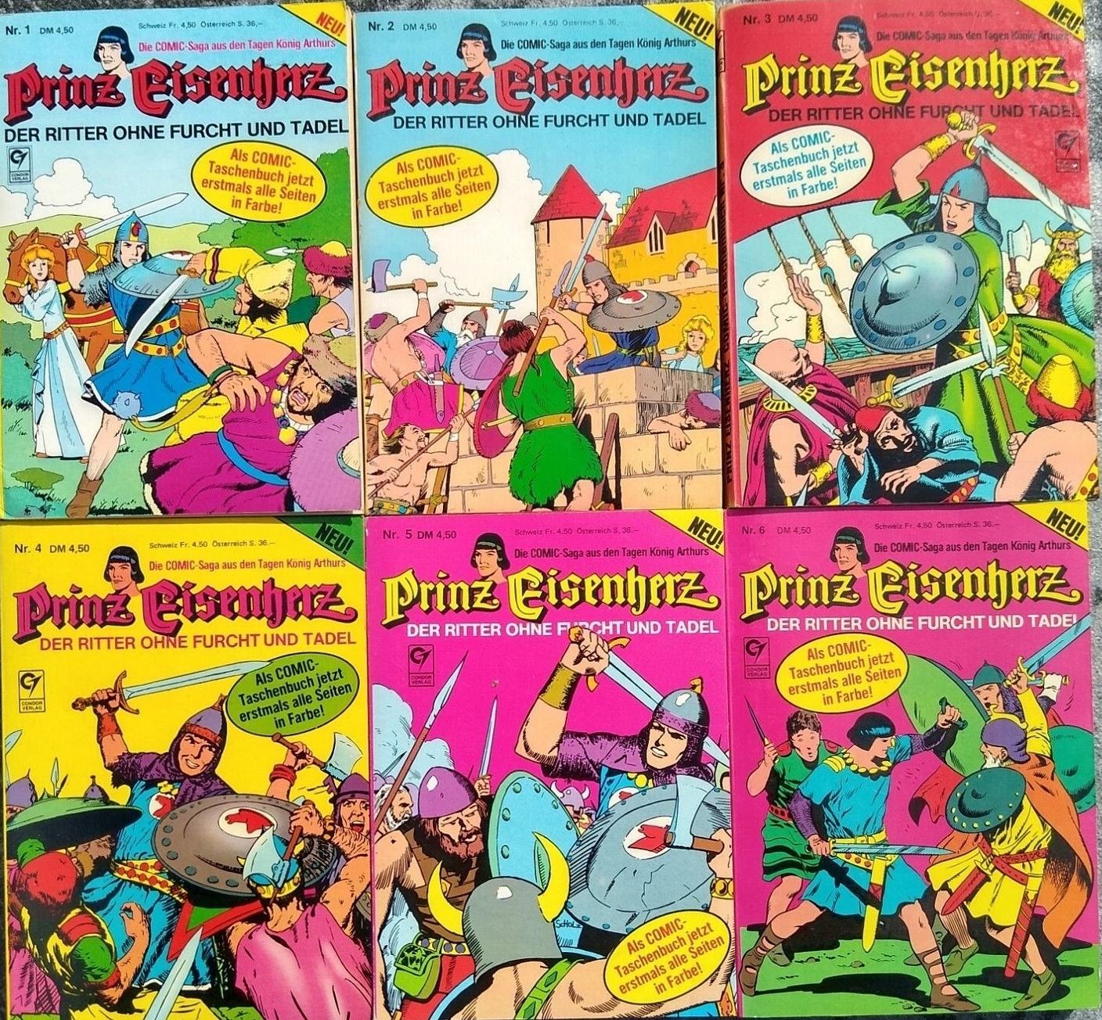Cover der sechs Condor Bände 1980
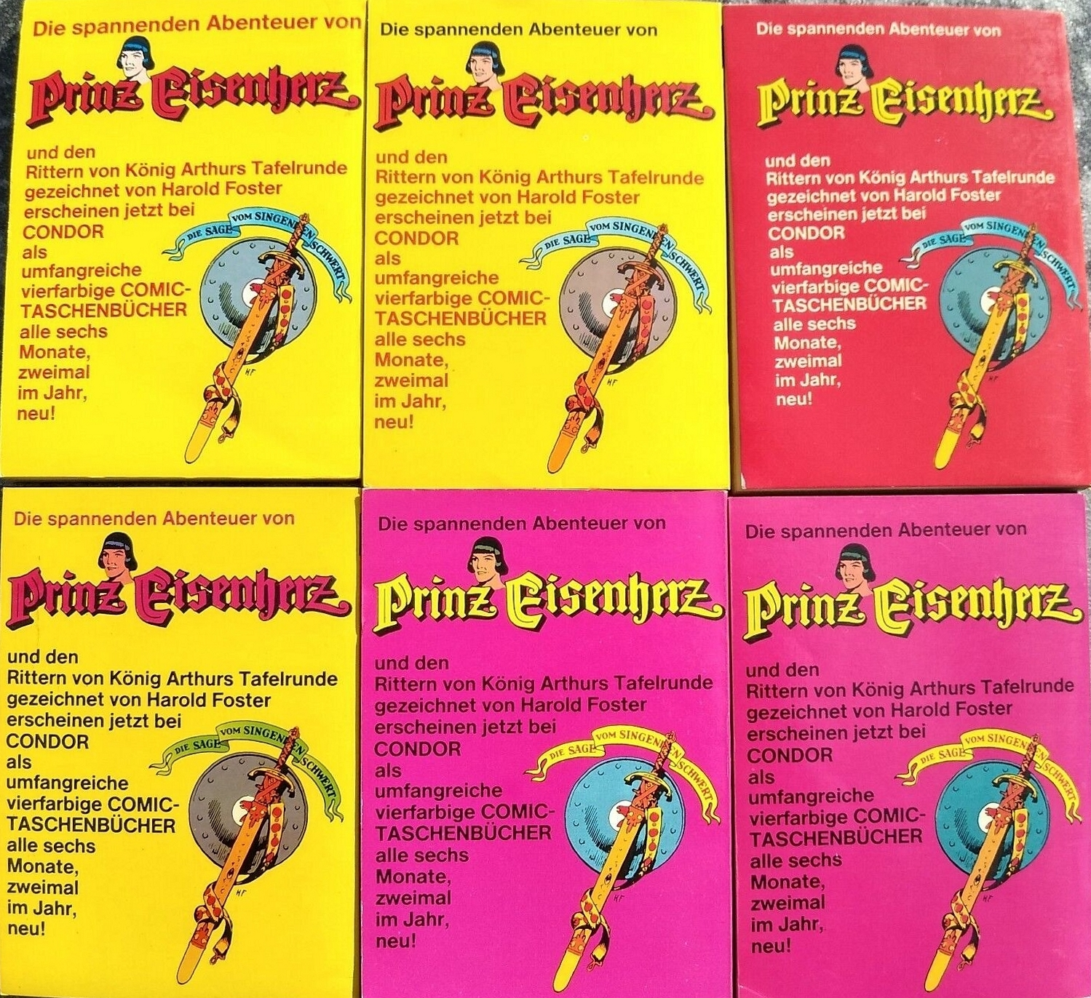Rückseiten der sechs Condor Bände 1980
Sechs Bände. Band 3 enthält eine Biographie von Hal Foster von Jürgen Fuchs. Gut lesbarer Druck, einfach coloriert, Comicbuchformat (wie Mickey Mouse Sonderbände), völlig anderer Seitenumbruch. Alle Hinweise auf die Originalseitenzahl, Erscheinungsdatum, sowie Signatur, sind entfernt.
Nicht unbedingt eine Empfehlung wert!
siehe auch:
Links hierher:

